Организация непрерывной непосредственно образовательной деятельности в подготовительной группе
по теме «Что это за мусор?»
Автор конспекта ННОД:
Воспитатель первой квалификационной категории,
МАДОУ- детский сад комбинированного вида «Колосок»
Мелешкина Марина Владимировна
Приоритетная образовательная область: художественно – эстетическое развитие
Цель: развивать умение детей работать с бросовым материалом.
Развивающая предметно-пространственная среда темы ННОД: газета, полиэтиленовые пакеты и скатерти, бумажные тарелки, клей ПВА, ножницы, степлеры, тесьма, резинка, дырокол; картотека считалочек.
Планируемый результат: воспитывать в детях культуру поведения на улицах города, соблюдать чистоту и порядок; совершенствовать навыки разделения на мини группы, используя приемы социо-игровой педагогики; формировать умение взаимодействовать в малых группах; дети учатся выполнять задание в команде, развиваются дружеские взаимоотношения; реализуется самостоятельная творческая деятельность детей; совершенствовать умение детей работать с бумагой, клеем, ножницами.
Вводная часть (мотивационный, подготовительный этап)
Задачи | Содержание ННОД | Образовательная область,  вид деятельности | Формы реализации Программы | Средства реализации ООП
Развивать интерес детей, любознательность, развивать познавательную мотивацию | Дети заходят в группу, звучит аудиозапись «Звуки леса».  Воспитатель обращается к детям:  - Ребята, что вы сейчас слышите?  (поют птицы, шумит лес, стрекочут кузнечики и стрекозы и т.д.)  - Да, ребята, прямо скажем ситуация плачевная. Замусорили мы нашу землю. Вы знаете, о том, что каждый человек за год выбрасывает тонны мусора - это целый грузовик. На планете несколько миллиардов жителей. Очень скоро человечеству придется спасать себя от мусора.  - Ребята, скажите, можно ли сжигать мусор? (Нет, он выделает вредный дым). А закапывать в землю? (Не всё сгнивает в земле).  В нашем посёлке мусор сортируется, т.е. разный мусор помещается в разные контейнеры. Жестяные банки и пластиковые бутылки, бумага, стекло.  - А что же можно придумать? Может мусор можно как-то использовать?  (Дети высказывают свои предложения).  - Ребята, в наш детский сад пришли малыши. Они ещё маленькие, часто плачут. А мы можем им помочь, сделать игрушки для них. Из бумажных тарелок и тесьмы сделаем сумочки, из газеты – украшение для них, из полиэтиленовых пакетов – «шуршунчики», из скатерти и тесьмы – парашюты. И на нашей планете станет немного чище. | Речевое развитие  Познавательное развитие  Речевое развитие  Речевое развитие  Речевое развитие  Познавательное развитие |  | Аудио записи  «Звуки леса»

Основная часть (содержательный, деятельностный этап)
Задачи | Содержание ННОД | Образовательная область,  вид деятельности | Формы реализации Программы | Средства реализации ООП
Развивать интерес детей, любознательность  Создать положительный эмоциональный настрой  Стимулировать желание у детей выполнять задание в команде  Формировать умение высказывать свои умозаключения, воспитывать доброе отношение к сверстникам | Нам нужно разделиться на 3 команды.  (с помощью считалочек)  На золотом крыльце сидели…  Вышел месяц из тумана…  1,2,3,4,5 вышел зайчик погулять…  (Дети выбирают капитанов команд, а капитаны набирают детей в команды).  Дети работают за столами, распределяя задание между всеми членами команды.  1 команда:  Ребята делают парашюты из кусочков скатерти. Из прямоугольника необходимо сначала сделать квадрат, отрезав лишнее. Затем к каждому из углов привязать тесьму, или с помощью степлера, прикрепить её. Сложить квадрат пополам, совмещая углы парашюта и сравнивая длину строп. К концу строп, привязать солдатика.  Из полиэтиленовых пакетов сделаем «шуршунчики».  Сначала у пакетов отрезаются ручки и дно. Затем пакет складывают пополам и ещё раз пополам, в середину сгиба закладываем шляпную резинку и с помощью степлера закрепляем её.  2 команда.  Из бумажных тарелок дети делают сумочки.  Дети отрезают часть тарелочки по линии. Затем 2 тарелочки складывают вместе, цветной стороной вовнутрь, совмещая и закрепляя края с помощью степлера. Дыроколом делают отверстия и продевают через них тесьму, концы завязывают «на бант».  3 команда.  За этим столом, ребятам, необходимо для сумочек сделать украшение из газеты.  Из прямоугольников можно сделать цветы и бабочек. Складывать лист по диагонали способом «гармошка».  Из тонких газетных полос можно сделать части цветка, способом скручивания.  Когда сумочки готовы, дети 2 и 3 команд, вместе, приклеивают украшения.  После проделанной работы, дети, наводят порядок на столах. | Речевое развитие  Социально – коммуникативное развитие  Художественно - эстетическое  развитие  Детский дизайн  Социально – коммуникативное развитие | Чтение считалок  Объяснение правил работ  Объяснение правил работ  Объяснение правил работ  Объяснение правил работ  Дети самостоятельно убирают остатки материалов | Картотека считалок  Кусочки скатерти, тесьма, солдатики  Полиэтиленовые пакеты, «шляпная»  резинка.  Бумажные тарелки, тесьма.  Газета.
Заключительная часть (рефлексивный этап)
Задачи | Содержание ННОД | Образовательная область,  вид деятельности | Формы реализации Программы | Средства реализации ООП
Создать положительный эмоциональный настрой | Воспитатель обращается к детям.  - Ребята, игрушки готовы? (Да)  Дети подарили игрушки, сделанные своими рука из бросового материала, малышам 2-ой младшей группы.  Рассказали, как называется его игрушка и как в неё играть.  - Парашют с солдатиком можно подбрасывать вверх, и он плавно будет спускаться.  - «Шуршунчики» их можно надевать на руку и танцевать.  - Сумочки и кошелёчки ими можно играть в игре «магазин», складывать в них бумажные деньги, записки, маленькие продукты.  - Игрушки павлин и цветок, сделанные из газеты, с ними можно просто играть. | Речевое развитие

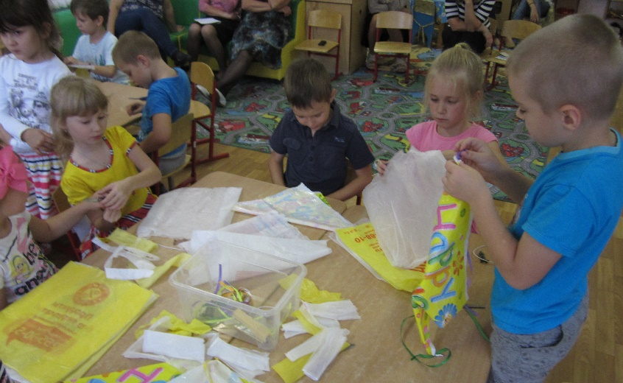
ФОТООЧЁТ О ПРОДЕЛАННОЙ РАБОТЕ
Из бумажных цветных тарелок и тесьмы получились сумочки для маленьких модниц
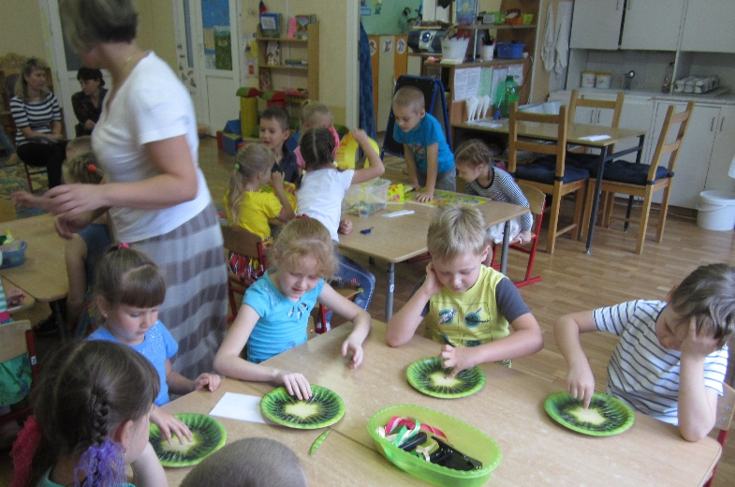

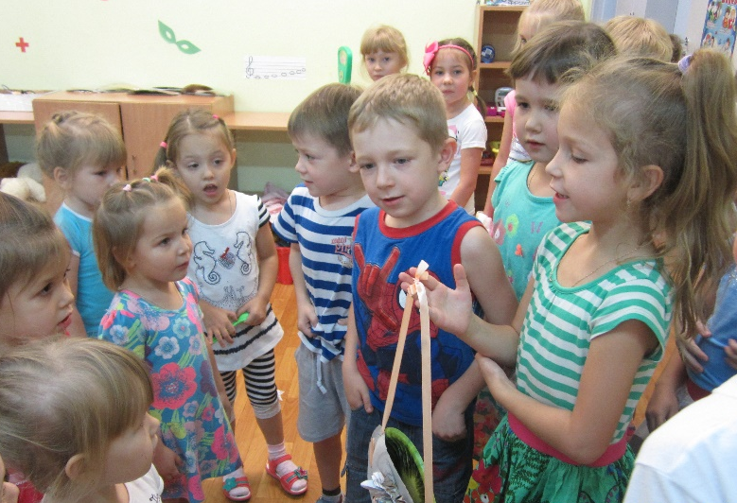

Из полиэтиленовых пакетов и скатертей
получились парашюты и музыкальные «шуршунчики»
для малышей игрушки
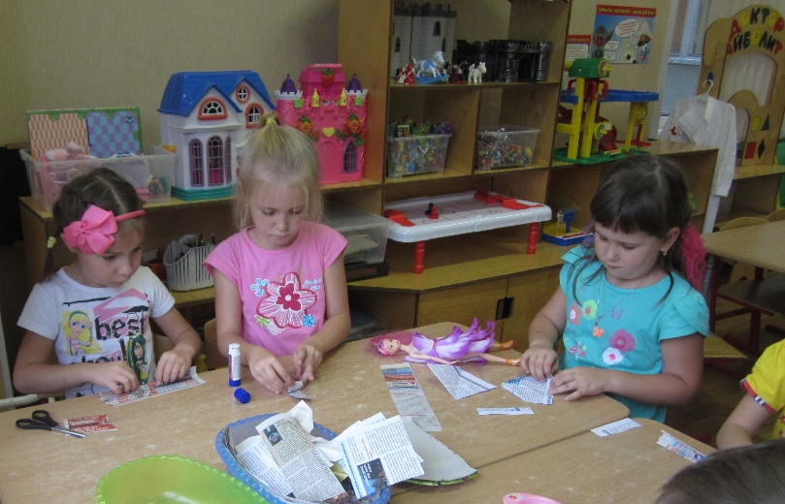
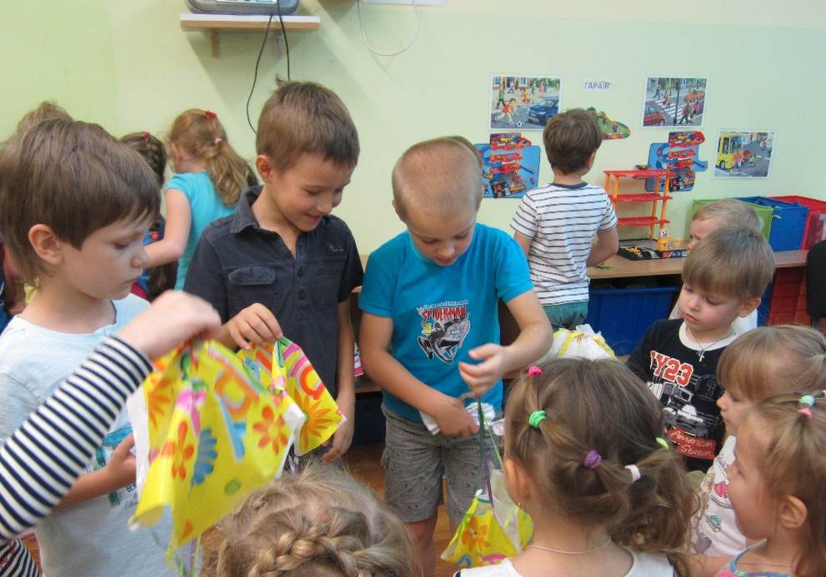
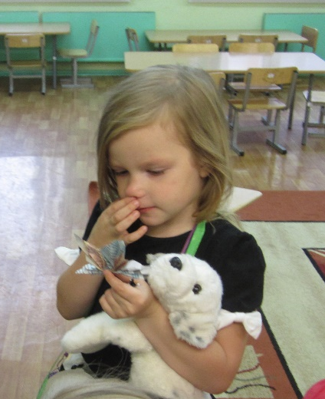

Из старых газет и журналов можно придумать украшение для сумочек

